**Pedoman organisasi**

Bacaan ini merangkum praktik terbaik untuk penamaan file, pengorganisasian, dan penyimpanan.



**Praktik terbaik untuk konvensi penamaan file**

Tinjau rekomendasi penamaan file berikut:

* Kerjakan dan sepakati konvensi penamaan file sejak awal proyek untuk menghindari penggantian nama file berulang kali.
* Selaraskan penamaan file Anda dengan konvensi penamaan file yang ada di tim atau perusahaan Anda.
* Pastikan nama file Anda bermakna; pertimbangkan untuk menyertakan informasi seperti nama proyek dan hal lain yang akan membantu Anda mengidentifikasi (dan menggunakan) file dengan cepat untuk tujuan yang benar.
* Cantumkan tanggal dan nomor versi dalam nama file; format umum adalah YYYYMMDD untuk tanggal dan v## untuk versi (atau revisi).
* Buat file teks sebagai file sampel dengan konten yang menjelaskan (menguraikan) konvensi penamaan file dan nama file yang menerapkannya.
* Hindari spasi dan karakter khusus pada nama file. Sebagai gantinya, gunakan tanda hubung, garis bawah, atau huruf kapital. Spasi dan karakter khusus dapat menyebabkan kesalahan pada beberapa aplikasi.

**Praktik terbaik untuk menjaga file tetap teratur**

Ingatlah tips berikut agar tetap teratur saat Anda bekerja dengan file:

* Buat folder dan subfolder dalam hierarki logis sehingga file terkait disimpan bersama.
* Pisahkan pekerjaan yang sedang berlangsung dan pekerjaan yang sudah selesai sehingga file proyek Anda saat ini lebih mudah ditemukan. Arsipkan file lama di folder terpisah, atau di lokasi penyimpanan eksternal.
* Jika file Anda tidak dicadangkan secara otomatis, sering-seringlah mencadangkannya secara manual untuk menghindari hilangnya pekerjaan penting.

**Menyeimbangkan keamanan dan analitik**

**Pertarungan antara keamanan dan analisis data**

**Keamanan data** berarti melindungi data dari akses tidak sah atau kerusakan dengan menerapkan langkah-langkah keamanan. Biasanya tujuan keamanan data adalah untuk mencegah pengguna yang tidak berwenang mengakses atau melihat data sensitif. Analis data harus menemukan cara untuk menyeimbangkan keamanan data dengan kebutuhan analisis mereka yang sebenarnya. Hal ini mungkin rumit-- kami ingin menjaga data kami tetap aman, namun kami juga ingin menggunakannya sesegera mungkin sehingga kami dapat melakukan pengamatan yang bermakna dan tepat waktu.

Untuk melakukan hal ini, perusahaan perlu menemukan cara untuk menyeimbangkan langkah-langkah keamanan data dengan kebutuhan akses data.

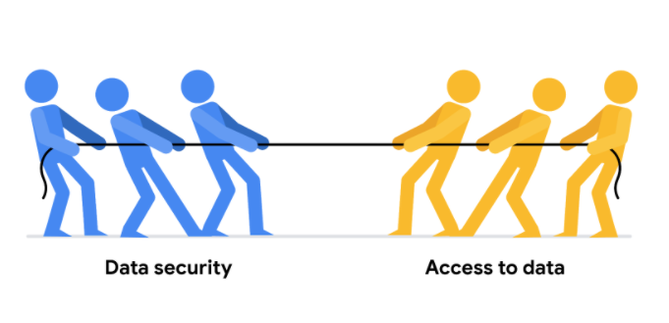

Untungnya, ada beberapa langkah keamanan yang dapat membantu perusahaan melakukan hal tersebut. Dua yang akan kita bicarakan di sini adalah enkripsi dan tokenisasi.

**Enkripsi** menggunakan algoritma unik untuk mengubah data dan membuatnya tidak dapat digunakan oleh pengguna dan aplikasi yang tidak mengetahui algoritma tersebut. Algoritme ini disimpan sebagai “kunci” yang dapat digunakan untuk membalikkan enkripsi; jadi jika anda mempunyai kuncinya, anda masih bisa menggunakan data tersebut dalam bentuk aslinya.

**Tokenisasi** menggantikan elemen data yang ingin Anda lindungi dengan data yang dihasilkan secara acak yang disebut sebagai “token.” Data asli disimpan di lokasi terpisah dan dipetakan ke token. Untuk mengakses data asli yang lengkap, pengguna atau aplikasi harus memiliki izin untuk menggunakan data yang diberi token dan pemetaan token. Artinya, meskipun data yang diberi token diretas, data asli tetap aman dan terlindungi di lokasi terpisah.

Enkripsi dan tokenisasi hanyalah beberapa opsi keamanan data yang ada. Masih banyak cara lainnya, seperti menggunakan perangkat autentikasi untuk teknologi AI.

Sebagai analis data junior, Anda mungkin tidak bertanggung jawab untuk membangun sistem ini. Banyak perusahaan memiliki tim yang berdedikasi pada keamanan data atau menyewa perusahaan pihak ketiga yang berspesialisasi dalam keamanan data untuk membuat sistem ini. Namun penting untuk diketahui bahwa semua perusahaan memiliki tanggung jawab untuk menjaga keamanan data mereka, dan memahami beberapa sistem potensial yang mungkin digunakan oleh perusahaan Anda di masa depan.